JEGYZŐKÖNYVI KIVONAT

Készült: Komárom Város Önkormányzat Képviselő-testülete 2013. november 28-i ülése jegyzőkönyvéből.

Napirend: Komárom Város Önkormányzata Közbeszerzési Szabályzatának valamint a 2013. évi Közbeszerzési tervének aktualizálása

A döntéshozatalban 9 képviselő vesz részt. Komárom Város Önkormányzat Képviselő-testülete 9 igen szavazattal, tartózkodás és ellenszavazat nélkül az alábbi határozatot hozza:

Komárom Város Önkormányzat Képviselő-testületének 263/2013. (XI.28.) határozata:

- Komárom Város Önkormányzatának Képviselő-testülete elfogadja Komárom Város Önkormányzata Közbeszerzési Szabályzatának aktualizálását az 1. számú melléklet szerint.

- Komárom Város Önkormányzatának Képviselő-testülete jóváhagyja, hogy Komárom Város Önkormányzata 2013. évi közbeszerzési tervét a 2. számú csatolt melléklet szerint kiegészítse a digitális vetítőgép beszerzésére lefolytatandó közbeszerzési eljárással.

- Komárom Város Önkormányzatának Képviselő-testülete jóváhagyja, hogy Komárom Város Önkormányzata 2013. évi közbeszerzési tervét a 2. sz. csatolt melléklet szerint kiegészítse a „Mérnöki, szakértői tevékenység; adatbázisok, tanulmányok készítése szervezetfejlesztéshez” tárgyban lefolytatandó közbeszerzési eljárással.

- Komárom Város Önkormányzatának Képviselő-testülete Komárom Város Önkormányzata 2013. évi aktualizált közbeszerzési tervét a 2. sz. csatolt melléklet szerint jóváhagyja.

- Komárom Város Önkormányzatának Képviselő-testülete a 233/2013. (X.30.) számú határozatának 2. pontját az alábbiak szerint módosítja: A „Települési szilárd hulladék gyűjtése és szállítása közszolgáltatási szerződés keretében” tárgyú közbeszerzési eljárás keretében kötendő közszolgáltatási szerződés önkormányzatra eső részének fedezetét – bruttó 69.000.000 Ft-ot – a 2014. évi költségvetésében biztosítani fogja.

- Komárom Város Önkormányzata átvállalja a lakosság által maximálisan fizetendő szemétdíj és a hulladékkezelési közszolgáltató által tett ajánlati ár közötti különbözetet, melyre 23.000.000 Ft fedezetet biztosít a 2014. évi költségvetésében.

Határidő: 2013. december 31.
Felelős: dr. Molnár Attila polgármester

dr. Ströcker Renáta sk. dr. Molnár Attila sk.
jegyző polgármester

Kivonat hiteles:
Komárom, 2013. november 28.

Komárom Város Önkormányzata



Komárom Város Önkormányzata
Közbeszerzési Szabályzata

Jóváhagyta: a Képviselő-testület a …………………… számú határozatával

Komárom, 2013. november

I. Fejezet

A Szabályzat célja

Komárom Város Önkormányzata (továbbiakban Önkormányzat) Közbeszerzési Szabályzata a közbeszerzésekről szóló 2011. évi CVIII. törvény (továbbiakban Kbt.) 22. § alapján az Önkormányzat Kbt. hatálya alá tartozó árubeszerzéseire, szolgáltatás megrendeléseire illetve építési beruházásaira vonatkozó közbeszerzési eljárások előkészítésének, lefolytatásának, belső ellenőrzésének felelősségi rendjét, a nevében eljáró, illetőleg az eljárásba bevont személyek, illetőleg szervezetek felelősségi körét és a közbeszerzési eljárások dokumentálásának rendjét szabályozza.

II. Fejezet

Általános rendelkezések

- A Szabályzat személyi hatálya

1.1. A Szabályzat hatálya kiterjed Komárom Város Önkormányzatára, a Komáromi Polgármesteri Hivatalra (továbbiakban: Hivatal), valamint a helyi önkormányzati költségvetési szervekre (továbbiakban: Intézmények) amennyiben a Kbt-ben meghatározott ajánlatkérői feladataikat – az Intézmény vezetőjének kezdeményezésére, külön megállapodás alapján - a Hivatal látja el.

- A Szabályzat tárgyi hatálya

2.1. Jelen szabályzat személyi hatálya alá tartozó szervek minden olyan árubeszerzése, szolgáltatás megrendelése illetve építési beruházása jelen Szabályzat hatálya alá tartozik, amely a mindenkori közbeszerzési értékhatárokat eléri vagy meghaladja, a Kbt-ben nevesített kivételekkel.

III. Fejezet

A közbeszerzési eljárásban résztvevő személyek és szervezetek

- A közbeszerzési eljárások lebonyolítója

3.1. Jelen szabályzat hatálya alá tartozó közbeszerzési eljárásokat, és a Kbt-ben meghatározott egyéb ajánlatkérői feladatokat a közbeszerzési referens bonyolítja. A közbeszerzési eljárásban ajánlatot benyújtó ajánlattevőkről tájékoztató jelleggel a közbeszerzési referens a jelen szabályzat 6. sz. mellékletét képező összefoglaló táblázatot készít a Bíráló Bizottság részére, amennyiben ezt a Bírálóbizottság előzetesen kéri. .

3.2. Egyes közbeszerzési feladatok ellátására megbízási szerződés alapján közreműködő személy vagy szervezet is igénybe vehető.

3.3. A közbeszerzési eljárások szervezése és dokumentálása, a közbeszerzési eljárás során keletkezett iratok gyűjtése, iktatása, irattározása a közbeszerzési referens feladata.

- A közbeszerzési bírálóbizottság

4.1. A közbeszerzési bírálóbizottság szerepe

4.1.1. A Közbeszerzési Bírálóbizottság (továbbiakban: Bizottság) jóváhagyja a közbeszerzési eljárást megindító felhívást, valamint megvizsgálja beszerzést abból a szempontból, hogy a beszerzés tárgyának jellege lehetővé teszi-e a közbeszerzés egy részére történő ajánlattétel biztosítását. Amennyiben a beszerzés tárgyának természetéből adódóan részajánlattételi lehetőség biztosítható és az nem ellentétes a gazdasági ésszerűséggel, akkor az ajánlati felhívásban lehetővé teszi az egy részére történő ajánlattételt.

4.1.2. A Bizottság tagjai szükség esetén részt vesznek a közbeszerzési eljárás során megszervezett konzultációkon, illetve közreműködnek a szakterületüket érintő kérdések megválaszolásában, kiegészítő tájékoztatás nyújtásában.

4.1.3. A Bizottság tagjai rész vesznek a benyújtott ajánlatoknak a – szükség esetén a hiánypótlást, felvilágosítás vagy indokolás [67–70. §] megadását követő – 63. § (3)–(4) bekezdése szerinti elbírálásában. A Bizottság írásbeli szakvéleményt és döntési javaslatot készít az ajánlatkérő nevében a közbeszerzési eljárást lezáró döntést meghozó személy vagy testület részére. A Bizottsági munkáról jegyzőkönyvet kell készíteni, amelynek részét képezik a tagok indokolással ellátott bírálati lapjai.

4.1.4. A közbeszerzési eljárások lefolytatásának folyamatábráját a jelen szabályzat 5. sz. melléklete tartalmazza.

4.2. A közbeszerzési bírálóbizottság összetétele

4.2.1. A közbeszerzési bírálóbizottság összetételére vonatkozóan Komárom Város Képviselő-testületének 211/2010. (XI. 18.) és 145/2011. (VII.8.) számú határozata alkalmazandó.

4.2.2. A közbeszerzési bírálóbizottság adott közbeszerzési eljárásban szükség szerint a polgármester döntése és kijelölése alapján további (külső) tagokkal bővíthető.

4.3. Összeférhetetlenség

4.3.1. A Bizottsági tagok valamint az Önkormányzat nevében eljáró és az Önkormányzat által az eljárással vagy annak előkészítésével kapcsolatos tevékenységbe bevont személy vagy szervezet írásban, a Kbt. 24. § (4) bekezdése szerint összeférhetetlenségi nyilatkozatot kötelesek tenni a közbeszerzési eljárás előkészítő szakaszában, de legkésőbb az eljárást megindító dokumentumok szövegének elfogadásakor tartott Bizottsági ülésen. (3. számú formanyomtatvány: Összeférhetetlenségi nyilatkozat, 4. számú formanyomtatávny: Távolmaradási nyilaktozat), Akinek személyére nézve a Kbt. 24.§ szerinti összeférhetetlenségi ok áll fenn, vagy az eljárás során keletkezett, az köteles az eljárásban való részvételét azonnal megszüntetni.

4.4. A közbeszerzési bírálóbizottság üléseinek rendje

4.4.1. A Bizottság összehívásáról a Bizottság elnöke gondoskodik. A Bizottság a lefolytatandó közbeszerzési eljárásoktól függően, az azokhoz szükséges mértékben és időpontokban ülésezik. A bizottsági ülések napját megelőző 5. napig kell megküldeni a meghívót, illetve az ülést megelőző 2. napig a Bizottsági ülés anyagát kell megküldeni elektronikusan.

4.4.2. Sürgősség esetén a Bizottsági ülés összehívásáról legkésőbb az ülést megelőzően két munkanappal kell értesíteni a Bizottság tagjait.

4.4.3. A Bizottsági üléseket az elnök, vagy felhatalmazása alapján a közbeszerzési referens vezeti le. A Bizottság üléseiről jegyzőkönyv készül, amelyet a Bizottság elnökének kell szignálni. A Bizottság tagjai számára az üléseken való személyes részvétel kötelező. Akadályoztatás esetén a bizottsági tag köteles azonnali hatállyal értesíteni a Bizottság elnökét.

4.4.4. A Bizottság minden tagja egyenlő értékű szavazati joggal rendelkezik. A Bizottság egyszerű szótöbbséggel hozza döntéseit. Szavazategyenlőség esetében a Bizottság elnökének szavazata mérvadó. A Bizottság akkor határozatképes, ha tagjainak több mint a fele jelen van.

- Döntéshozó

5.1. A közbeszerzési eljárást lezáró döntést 150 millió forint becsült érték alatt a Polgármester hozza meg. (6. számú formanyomtatvány: Polgármesteri döntés közbeszerzési eljárás eredményéről)

5.2. 150 millió forint becsült érték feletti közbeszerzési eljárásokban döntéshozó a Képviselő-testület. A Képviselő testületi ülések nyári szüneteltetése idején valamennyi közbeszerzési eljárásban döntéshozó a Polgármester.

5.3. Az ajánlatkérő nevében az eljárást lezáró döntést meghozó személy nem lehet a Bizottság tagja. Testületi döntéshozatal esetén a döntéshozó kizárólag tanácskozási joggal rendelkező személyt delegálhat a Bizottságba. Testületi döntéshozatal esetében név szerinti szavazást kell alkalmazni.

IV. Fejezet

A közbeszerzési eljárások tervezése

- A közbeszerzési terv elkészítése

6.1. A költségvetési rendelet alapján a közbeszerzési referens elkészíti a közbeszerzési tervet, amelyet a Képviselő-testület márciusi ülésén vagy legkésőbb március 31-ig határozattal hagy jóvá.

6.2. A közbeszerzési referens nyilvántartja a 7. pont szerinti előre nem tervezett közbeszerzés köteles beszerzési igényeket, és gondoskodik a közbeszerzési terv aktualizálásáról, amelyet Komárom Város Képviselő-testülete hagy jóvá. A közbeszerzési tervet, valamint annak módosítását (módosításait) az ajánlatkérőnek a honlapján valamint a Közbeszerzési Hatóság elektronikus rendszerében (KBA) - elkészítésétől számított öt munkanapon belül – közzé kell tennie. A közbeszerzési tervnek a honlapon a tárgyévet követő évre vonatkozó közbeszerzési terv honlapon történő közzétételéig kell elérhetőnek lennie.

6.3. A közbeszerzések becsült értékének meghatározása során a Kbt. 11-18. §-ában foglaltak figyelembe vételével kell eljárni. Amennyiben a beszerzés becsült értéke, illetve az alkalmazandó eljárásrend nem határozható meg kétséget kizáróan, úgy a Kbt. 4. § 13. pontja alapján piacfelmérést kell végezni, mely történhet a beszerzésre vonatkozó tájékoztató jellegű árajánlatok bekérésével.

- Nem tervezett beszerzési igények kezelése

7.1. Amennyiben a költségvetési év folyamán a közbeszerzési tervben nem szereplő beszerzési igény merül fel, a közbeszerzési referens 2 munkanapon belül elbírálja, hogy a felmerülő beszerzési igény a Kbt. hatálya alá tartozik-e, amelyről írásban nyilatkozik.

7.2. Amennyiben a beszerzési igény a Kbt. hatálya alá tartozik, a közbeszerzési eljárás megindításáról a polgármester dönt, melynek alapján a Bizottság megindítja a közbeszerzési eljárást.

V. Fejezet

A közbeszerzési eljárás folyamata, felelősségi és dokumentálási rendje, belső ellenőrzése

Közbeszerzési eljárás előkészítése

8.1. Az adott árubeszerzés/építési beruházás/szolgáltatás megrendelés szakmai előkészítésével és teljesítésével megbízott személy (továbbiakban: projekt menedzser) az alábbi dokumentumokat bocsátja a közbeszerzési referens rendelkezésére:

Árubeszerzés esetében:
- Közbeszerzési műszaki leírás: az áru részletes műszaki leírása, amely megfelel Kbt-ben meghatározott közbeszerzési műszaki leírás feltételeinek, darabszám, méret, teljesítmény, egyéb jellemző adatok, adott esetben kiviteli terv
- az árubeszerzés becsült értékét alátámasztó dokumentum (kötelezettségvállalás nélküli előzetesen bekért árajánlatok, korábbi évek beszerzési adatai alapján meghatározott becsült érték)
- hirdetmény nélküli egyszerű közbeszerzési eljárás esetén azon cégek listája (cégnév, ügyvezető neve, cím, telefonszám, faxszám, e-mail cím), akiket a közbeszerzési eljárásra meg kell hívni

Szolgáltatás megrendelés esetében
- Közbeszerzési műszaki leírás: a szolgáltatás tárgyának, időtartamának pontos és részletes meghatározása, amely megfelel Kbt-ben meghatározott közbeszerzési műszaki leírás feltételeinek
- a szolgáltatás becsült értékét alátámasztó dokumentum (kötelezettségvállalás nélküli előzetesen kért árajánlatok, korábbi évek hasonló szolgáltatás megrendeléseinek adatai alapján meghatározott becsült érték)
- hirdetmény nélküli egyszerű közbeszerzési eljárás esetén azon cégek listája (cégnév, ügyvezető neve, cím, telefonszám, faxszám, e-mail cím), kiket a közbeszerzési eljárásra meg kell hívni

Építési beruházás esetében
- Közbeszerzési műszaki leírás: kivitelezési tervdokumentáció a jogszabályban meghatározott tartalommal (306/2011. (XII.23.) és 310/2011. (XII.23.) Korm. rendelet )
- Az építési beruházás becsült értékének meghatározásakor az ajánlatkérőnek az engedélyhez vagy bejelentéshez kötött építési tevékenység esetén az építési engedélyben foglaltak érvényesítésével elkészített engedélyezési terv, vagy kiviteli terv vagy egyesített engedélyezési és kiviteli terv alapján, a közbeszerzés megkezdését megelőző 12 hónapnál nem régebben készült költségvetést kell irányadónak tekinteni, amely tartalmaz az építési beruházással kapcsolatban felmerülő valamennyi szükséges munkatételt. A 306/2011. (XII.23.) Korm.r. 5. § (1) bekezdés a)–e) pontja esetében az építési beruházás becsült értékének meghatározásakor az építési beruházással kapcsolatban felmerülő valamennyi szükséges munkatételt tartalmazó, a közbeszerzés megkezdését megelőző 12 hónapnál nem régebben készült költségbecslést kell irányadónak tekinteni.
- hirdetmény nélküli egyszerű közbeszerzési eljárás esetén azon cégek listája (cégnév, ügyvezető neve, cím, telefonszám, faxszám, e-mail cím), akiket a közbeszerzési eljárásra meg kell hívni

8.2. A közbeszerzési műszaki leírást, valamint az árazatlan költségvetést lehetőség szerint teljes terjedelemben elektronikusan, és egy nyomtatott példányban kell a közbeszerzési referensnek megküldeni, átadni. Amennyiben a közbeszerzési műszaki leírás vagy annak egy része nem áll rendelkezésre elektronikusan, a közbeszerzési referens által meghatározott példányszámban történő sokszorosításáról a projekt menedzser gondoskodik.

- Közbeszerzési eljárást megindító dokumentumok elkészítése

9.1. A projekt menedzser által rendelkezésre bocsátott adatok, dokumentumok alapján a közbeszerzési referens:
- meghatározza a lefolytatandó közbeszerzési eljárás típusát,
- ellenőrzi, hogy az adott beszerzési igény szerepel-e a közbeszerzési tervben,
- elkészíti a közbeszerzési eljárást megindító dokumentumokat (közbeszerzési eljárást megindító felhívás, ajánlatkérési dokumentáció, a közbeszerzési eljárás forgatókönyve) előzetes változatát, majd jóváhagyásra beterjeszti azokat a közbeszerzési bírálóbizottság elé

9.2. A közbeszerzési bírálóbizottság tagjai a közbeszerzési eljárást megindító dokumentum előzetes változatát a Bizottságban betöltött szerepüknek megfelelően a Bizottsági ülés során szóban, vagy írásban véleményezik, és előadják módosítási javaslataikat.

9.2. A közbeszerzési referens a Bizottsági ülésen elfogadott módosítási javaslatokat beépíti a dokumentumokba.

- A közbeszerzési eljárás megindítása

10.1. Hirdetmény nélkül induló közbeszerzési eljárások

10.1.1. A közbeszerzési referens gondoskodik az eljárást megindító felhívás, illetve ajánlati dokumentáció megküldéséről az ajánlattevőknek, tárgyalásos eljárás esetén a Közbeszerzési Döntőbizottság értesítéséről. A felhíváshoz csatolt kísérőlevelet a polgármester írja alá.

10.1.2. Az eljárásban kizárólag az ajánlattételre felhívott gazdasági szereplők tehetnek ajánlatot. Az ajánlattételre felhívott gazdasági szereplők közösen nem tehetnek ajánlatot. Az ajánlattételre felhívott gazdasági szereplő jogosult közösen ajánlatot tenni olyan gazdasági szereplővel, amelynek az ajánlatkérő nem küldött ajánlattételi felhívást.

10.2. Hirdetmény közzétételével induló közbeszerzési eljárások

10.2.1. A közbeszerzési referens gondoskodik
- a megfelelő összegű ellenőrzési díj átutalásáról jogszabályban meghatározott feltételek szerint. Az 5. számú formanyomtatvány kitöltésével kezdeményezi a Közgazdasági és Pénzügyi Osztályon a ellenőrzési díj átutalását (5. számú formanyomtatvány: Kérvény Közgazdasági és Pénzügyi Osztálynak szerkesztői díj átutalásáról)
- a hirdetmény-feladási kérelem, az eljárást megindító felhívás, illetve az ellenőrzési díj átutalásáról szóló banki okirat megküldéséről a Közbeszerzési Értesítő Szerkesztőbizottságához.
- a Közbeszerzési Értesítő Szerkesztőbizottsága által megküldött hiánypótlási felszólítások teljesítéséről.
- a Közbeszerzési Értesítőben megjelenő hirdetmény helyességének ellenőrzéséről. Helytelen közzététel esetében gondoskodik a helyesbítő hirdetmény közzétételéről.

10.2.2 Az ajánlatkérő köteles az alábbi adatokat, információkat, dokumentumokat a Közbeszerzési Hatóság által működtetett Közbeszerzési Adatbázisban - amennyiben az Adatbázisban való közzététel valamely okból nem lehetséges a saját vagy fenntartója honlapján - közzétenni:
a) a közbeszerzési tervet, valamint annak módosítását (módosításait) a terv vagy a terv módosításának elfogadását követően haladéktalanul;
b) a 9. § (1) bekezdés k) pontja alkalmazásával megkötött szerződéseket a szerződéskötést követően haladéktalanul;
c) az előzetes vitarendezéssel kapcsolatos 79. § (2) bekezdése szerinti adatokat az előzetes vitarendezési kérelem kézhezvételét követően haladéktalanul;
d) a közbeszerzési eljárás alapján megkötött szerződéseket a szerződéskötést követően haladéktalanul;
e) a szerződés teljesítésére vonatkozó következő adatokat: hivatkozást a közbeszerzési eljárást megindító hirdetményre (hirdetmény nélkül induló eljárások esetében felhívásra), a szerződő felek megnevezését, azt, hogy a teljesítés szerződésszerű volt-e, a szerződés teljesítésének az ajánlatkérő által elismert időpontját, továbbá az ellenszolgáltatás teljesítésének időpontját és a kifizetett ellenszolgáltatás értékét a szerződés mindegyik fél - támogatásból megvalósuló közbeszerzés esetén szállítói kifizetés során a kifizetésre köteles szervezet - által történt teljesítését követő tíz napon belül;
f) a külön jogszabályban meghatározott éves statisztikai összegzést a Közbeszerzési Hatóságnak való megküldéssel egyidejűleg

10.2.3. Az adatoknak, információknak, hirdetményeknek a honlapon 5 évig kell elérhetőnek lenniük. A fenti dokumentumok közzétételéről a közbeszerzési referens gondoskodik

- Konzultáció közbeszerzési eljárásban

11.1. Amennyiben az ajánlatkérő konzultációt tart, a közbeszerzési referens meghívót küld a bizottság tagjainak. A konzultációt a Bizottság elnöke, vagy felhatalmazása alapján a közbeszerzési referens vezeti le.

11.2. A konzultációról jegyzőkönyv (és jelenléti ív) készül, amelyet az ajánlatkérő részéről megjelent személyeknek kell szignálni.

11.3. A konzultációról készült jegyzőkönyvet a közbeszerzési referens küldi meg minden gazdasági szereplőnek, amely érdeklődését az eljárás iránt az ajánlatkérőnél jelezte, a több szakaszból álló eljárások ajánlattételi szakaszában és a nem hirdetménnyel induló közbeszerzési eljárás esetében pedig valamennyi ajánlattételre vagy részvételre közvetlenül felhívott gazdasági szereplő részére a konzultációt követő 5 napon belül, vagy elektronikusan hozzáférhetővé kell tenni a gazdasági szereplőknek.

- Ajánlattevői kérdések kezelése

12.1. A közbeszerzési eljárás ajánlattételi szakaszában az ajánlattevők részére telefonos megkeresés alapján kiegészítő információ nem nyújtható. Az ajánlattevők írásban feltett kérdéseire a Kbt-ben az adott eljárástípusra irányadó szabályok szerint kell választ adni.

12.2. A kérdésekre adott válaszokat faxon, vagy elektronikus úton lehet megküldeni, postai kézbesítés csak kivételesen és indokolt esetben vehető igénybe. .

12.3. A kiegészítő tájékoztatást úgy kell megadni, hogy az ne sértse a gazdasági szereplők esélyegyenlőségét. A tájékoztatás teljes tartalmát hozzáférhetővé kell tenni, illetve meg kell küldeni valamennyi gazdasági szereplő részére, amely érdeklődését az eljárás iránt az ajánlatkérőnél jelezte, a több szakaszból álló eljárások ajánlattételi szakaszában és a nem hirdetménnyel induló közbeszerzési eljárás esetében pedig valamennyi ajánlattételre vagy részvételre közvetlenül felhívott gazdasági szereplő részére. A kiegészítő tájékoztatás megadása során az ajánlatkérő nem jelöli meg, hogy a kérdést melyik gazdasági szereplő tette fel, valamint nyílt eljárásban arra sem tartalmazhat információt a tájékoztatás, hogy azt az ajánlatkérő mely gazdasági szereplőknek küldte még meg.

12.4. A Kbt. 42–43. § alkalmazása nélkül kiegészítő tájékoztatásban közli az ajánlatkérő, hogy a dokumentáció (ismertető) valamely eleme semmis, ha a dokumentáción belül ugyanaz az adat, információ több ponton eltérően szerepel, vagy a dokumentáció valamely eleme eltér az eljárást megindító felhívástól, a több szakaszból álló eljárás ajánlattételi felhívásától vagy e törvénytől. A dokumentáció semmisnek nyilvánított eleme, előírása a közbeszerzési eljárásban és a közbeszerzési szerződésben nem alkalmazandó.

12.5. Amennyiben a kérdések megválaszolásával a fentieken túl módosul az eljárást megindító felhívás, vagy az ajánlati dokumentáció, vagy a közbeszerzési műszaki leírás bármely feltétele a közbeszerzési referens a Kbt. 42. §-ában foglaltak szerint köteles eljárni és erről azonnal tájékoztatja a közbeszerzési bírálóbizottság elnökét.

- Az ajánlatok bontása

13.1. Az ajánlatok bontását a közbeszerzési referens vezeti le. Az ajánlatok - tárgyalásos eljárásban a végleges ajánlatok - bontásának megkezdésekor, az ajánlatok felbontása előtt közvetlenül ismertetni kell a közbeszerzés - a Kbt. 18. § (2) bekezdésének alkalmazása nélkül számított - becsült értékét és a szerződés teljesítéséhez rendelkezésre álló anyagi fedezet összegét.

13.2. A bontási eljárásban a közbeszerzési bírálóbizottság tagjainak nem kötelező részt venni.

13.3. A bontásról jegyzőkönyv (és jelenléti ív) készül, amelyet az ajánlatkérő részéről megjelent személyeknek kell szignálni. A bontásról készült jegyzőkönyvet közbeszerzési referens küldi meg minden ajánlattevőnek a bontást követő 5 napon belül. A jegyzőkönyv megküldhető faxon, kivételes és indokolt esetben postai úton (elsőbbségi ajánlatott levél).

- Az ajánlatok elbírálása

14.1. Az ajánlatok beérkezését/bontását követően a közbeszerzési referens megvizsgálja az ajánlatokat abból a szempontból, hogy az ajánlatok tartalmazzák-e a felhívásban és a dokumentációban előírt valamennyi dokumentumot. Szükség esetén a közbeszerzési referens valamennyi ajánlattevő egyidejű értékesítésével hiánypótlási felhívást/tisztázó kérdést/indokolás kérést küld faxon, kivételes és indokolt esetben postai úton (elsőbbségi ajánlott levél) . A hiánypótlási felszólítást/tisztázó kérdést/indokolás kérést a polgármester írja alá.

14.2. A Bizottság tagjai az értékelő bizottsági ülést megelőző 2. napig kapják meg elektronikusan a közbeszerzési ajánlatok előzetes értékelését, a bizottsági ülésre való felkészülés céljából.

14.3. A közbeszerzési bírálóbizottság értékelő bizottsági ülésén felülvizsgálja az ajánlatokat abból a szempontból, hogy
- formailag és tartalmilag megfelelnek-e az eljárást megindító felhívásban illetve a dokumentációban foglalt feltételeknek
- az ajánlattevők/alvállalkozók/közös ajánlattevők kizáró okok hatálya alá tartozását, és az ezek igazolására benyújtott dokumentumok megfelelőségét
- az ajánlattevők/ alvállalkozók/közös ajánlattevők alkalmasságát, illetve az igazolására benyújtott dokumentumok megfelelősségét
- a részletes ajánlat (beárazott költségvetés, műszaki javaslatok) megfelel-e a közbeszerzési műszaki leírásban foglalt feltételeknek

- Döntés-előkészítés

15.1. A Bíráló Bizottság megállapítja, hogy mely ajánlatok érvényesek, illetve érvénytelenek, valamint az eljárást megindító felhívásban meghatározott elbírálási szempont alapján megállapítja az ajánlatok rangsorát.

15.2. A közbeszerzési bírálóbizottság által felállított rangsor alapján a közbeszerzési referens elkészíti (megszövegezi) a döntési javaslatot, amelyet a Bizottság elnöke ír alá.

- Döntés közbeszerzési eljárás eredményéről

16.1. Nettó 150 millió forint becsült érték alatti közbeszerzési eljárások esetében a Bizottság döntési javaslata alapján a polgármester döntést hoz a közbeszerzési eljárás eredményéről. (4. számú formanyomtatvány: Polgármesteri döntés közbeszerzési eljárás eredményéről)

16.2. Nettó 150 millió forint becsült érték feletti közbeszerzési eljárások esetében a közbeszerzési referens gondoskodik a Képviselő-testületi döntés előkészítéséről. A Képviselő-testület név szerinti szavazással határozattal dönt a közbeszerzési eljárás eredményéről.

16.3. Amennyiben a közbeszerzési eljárásban benyújtott valamennyi érvényes ajánlat, vagy az összességében legelőnyösebb ajánlat (a Kbt. által biztosított tárgyalás után is) magasabb ajánlati árat tartalmaz, mint az ajánlatkérő rendelkezésére álló anyagi fedezet, a Képviselő-testület döntésétől függően a közbeszerzési eljárást eredménytelenné kell nyilvánítani.

- Eredményről szóló tájékoztatás

17.1. A közbeszerzési referens gondoskodik a Kbt. szerinti eredményről szóló tájékoztatás (összegezés) jogszabályban előírt határidőn belüli megküldéséről faxon, vagy kivételesen és indokolt esetben postai úton.

17.2. A közbeszerzési referens gondoskodik a közbeszerzési eljárás eredményéről szóló tájékoztató közzétételéről a Közbeszerzési Értesítőben/EU hivatalos lapjában.

- Eljárás a közbeszerzési döntőbizottság jogorvoslati eljárása esetén

18.1. Előzetes vitarendezési kérelem esetén a kérelemre adott választ a közbeszerzési referens készíti elő, melyet a polgármester ír alá.

18.2. Komárom Város Önkormányzata közbeszerzési eljárása ellen indított Közbeszerzési Döntőbizottsági jogorvoslati eljárás esetén, amennyiben az az eredményhirdetést követően indult, az ügy érdemében hozott vagy a közbeszerzési ügy befejezését eredményező határozat meghozataláig a szerződést nem lehet megkötni, kivéve, ha a Közbeszerzési Döntőbizottság a szerződés megkötését engedélyezi. A közbeszerzési eljárás korábbi szakaszában indított jogorvoslati eljárás esetén, amennyiben a Döntőbizottság ideiglenes intézkedésként nem írja elő az eljárás felfüggesztését, a polgármester döntése alapján a közbeszerzési eljárás felfüggeszthető. Erről a Közbeszerzési Döntőbizottságot értesíteni kell.

18.3. Jogorvoslati eljárásban a Jegyző, Aljegyző vagy a Polgármesteri Hivatal ügyvédi irodájának megbízottja jogosult eljárni. A jogorvoslati eljáráshoz szakmai segítséget nyújtanak a Bizottság tagjai.

- Szerződéskötés

19.1. A szerződéskötések előkészítését – az ajánlati dokumentáció részét képező szerződés-tervezet szerinti tartalommal - a közbeszerzési referens végzi.

19.2. A még alá nem írt szerződéseket a témafelelős osztály vezetője, illetve a Közgazdasági és Pénzügyi Osztályvezető szignálja.

- Szerződésmódosítás

20.1. Amennyiben a szerződés teljesítése során bármely szerződéses feltétel módosítása válik szükségessé a projekt menedzser haladéktalanul értesíti a Polgármestert, a Jegyzőt és a közbeszerzési referenset.

20.2. A közbeszerzési referens a Kbt. 94. § (3) bekezdése, vagy a 132. § szerinti feltételek fennállása esetén a Jegyző utasításának megfelelően gondoskodik a szerződés módosításáról, illetve az arról szóló hirdetmény közzétételéről.

20.3. Szerződésmódosítás esetén a közbeszerzési referens tájékoztatja a Bizottságot a szerződés módosításáról.

- Eljárás kiegészítő építési munkák/szolgáltatások (pótmunkák) szükségessége esetén

21.1 Amennyiben a szerződés teljesítése során kiegészítő építési munkák, vagy szolgáltatások megrendelésének szükségessége merül fel, a projekt menedzser haladéktalanul értesíti a Polgármestert, az Alpolgármestert, a Jegyzőt és a közbeszerzési referenset.

21.2. A közbeszerzési referens a Jegyző utasításának megfelelően gondoskodik a pótmunkák megrendelésére vonatkozó hirdetmény nélkül induló tárgyalásos eljárás lefolytatásáról, ahol a Kbt. ezt kötelezővé teszi. (Kbt. 94. § (3) bekezdés)

- Szerződés teljesítése

22.1. A projekt menedzser feladata a közbeszerzési eljárás eredményeként megkötött szerződések teljesítésének figyelemmel kísérése a teljesítésig, az eljárásba bevont alvállalkozó(k), ellenőrzése, valamint a szerződés teljesítése során a szerződés teljesítését követően informálja a közbeszerzési referenst a számla beérkezéséről, valamint a kiegyenlítés pontos időpontjáról.

22.2. A szerződés akkor tekinthető teljesítettnek, ha az ajánlatkérő hiánytalanul kiegyenlítette a nyertesként szerződő fél által benyújtott és leigazolt valamennyi számlát.

- A közbeszerzési eljárások belső ellenőrzése

23.1. A közbeszerzési eljárások folyamatba épített vezetői ellenőrzését a Polgármester, valamint a Pénzügyi Bizottság, a közbeszerzési eljárások belső ellenőrzését az önkormányzat által megbízott belső ellenőr végzi.

- KÖNYEZETBARÁT KÖZBESZERZÉS ÉRVÉNYESÍTÉSE

24.1. A környezetbarát közbeszerzés érdekében olyan ajánlattételi felhívásokat kell kibocsátani, melyekben a környezetbarát megoldások előnyben részesülnek.

24.2. A közbeszerzési eljárásokban érvényesíteni kell a zöld szempontokat az alábbi területeken:
- a beszerzés tárgya, a közbeszerzési műszaki leírás meghatározásakor;
- az alkalmassági feltételek körében;
- a bírálati szempontok között;
- a szerződés teljesítése feltételeinek megadása során.

24. 3. Az ajánlatkérő az ökocímkével ellátott termékek és szolgáltatások esetében vélelmezheti a közbeszerzési műszaki leírásnak való megfelelést.

24.4. Az alkalmassági feltételek meghatározásánál előírható környezetvédelmi vezetési rendszereknek való megfelelőség tanúsítása (például: EMAS, vagy azzal egyenértékű rendszerek).

24.5. A bírálati szempontok meghatározása során a részszempontok között környezetvédelmi tulajdonságokat meg kell adni, ha környezetvédelmi szempontból érvényesíthető és lényeges.

Komárom, 2013. november ……….

………………………………………. | ……………………………………
Dr. Molnár Attila | Dr. Ströcker Renáta
polgármester | jegyző

formanyomtatványok

Komárom Város Önkormányzata Közbeszerzési Szabályzatához

- számú formanyomtatvány: Összeférhetetlenségi nyilatkozat
- számú formanyomtatvány: Távolmaradási nyilatkozat
- számú formanyomtatvány: Kérvény Közgazdasági és Pénzügyi Osztálynak szerkesztői díj
átutalásáról
- számú formanyomtatvány: Polgármesteri döntés közbeszerzési eljárás eredményéről
- számú formanyomtatvány: A közbeszerzési eljárások lefolytatása (folyamatábra)
- számú formanyomtatvány: Értékelés a Bírálóbizottság részére a közbeszerzési referenstől
- számú formanyomtatvány

Iktatási szám: ……………..

Összeférhetetlenségi nyilatkozat

Alulírott, ……………………………………………………………………., a Komárom Város Önkormányzata által …………………...……………………………………………ra/re kiírt ........................................................................................................... közbeszerzési eljárás során mint az Önkormányzat nevében eljáró és az Önkormányzat által az eljárással vagy annak előkészítésével kapcsolatos tevékenységbe bevont személy kijelentem, hogy a közbeszerzésekről szóló 2011. évi CVIII. törvény 24. § -ban meghatározott összeférhetetlenségi feltételeket megismertem, és ezúton nyilatkozom, hogy adott közbeszerzési eljárásban a hivatkozott rendelkezésben foglalt összeférhetetlenségi okok nem állnak fenn személyemmel szemben. Amennyiben az eljárás során összeférhetetlenségi ok keletkezik, az eljárásban való részvételemel azonnal megszüntetem.

Komárom, 201.............................

…………………………………
aláírás

- számú formanyomtatvány

Iktatási szám: ……………..

Távolmaradási nyilatkozat

Alulírott …………………… ezúton nyilatkozom, hogy megismertem a 2011. évi CVIII. törvény 24. § -ban foglalt összeférhetetlenségi feltételeket, és kijelentem, hogy sem ajánlattevőként, sem alvállalkozóként nem kívánok részt venni Komárom Város Önkormányzata által ……………………………… -ra/re kiírt …………………. közbeszerzési eljárásban.

Kelt:

………………………………..
aláírás

- számú formanyomtatvány

Iktatási szám: ……………..

Kérvény
Közgazdasági és Pénzügyi Osztálynak
Hirdetményellenőrzési díj átutalásáról

Tisztelt Közgazdasági és Pénzügyi Osztály!

Komárom Város Önkormányzata közbeszerzési eljárást indít/indított ………………………………. (közbeszerzési eljárás megnevezése, a hirdetmény tárgyának leírása) tárgyában.

Az eljárást megindító /eljárás eredményéről szóló /szerződés módosításáról szóló hirdetmény Közbeszerzési Hatóság általi ellenőriztetése kötelező.

Az ellenőrzési díjat a 92/2011. (XII.30.) NFM rendelet 9.§-ában meghatározott feltételekkel a következő számlaszámra kell átutalni:

Számlatulajdonos: Közbeszerzési Hatóság
Számlavezető: Magyar Államkincstár MNB
Számlaszám: 10032000-01720361-00000000

A Hirdetményellenőrzési Osztály utólag küldi meg a számlát, ezért az alábbi összeget számla nélkül kérem kifizetni. A közlemény rovatban a KÉ számra történő hivatkozás kötelező.

Az átutalandó összeg: nettó …………….. Ft (Áfamentes)

Közlemény: KÉ-………../20…

Komárom, 201…………………….

Tisztelettel:

………………………
Közbeszerzési referens

- számú formanyomtatvány

Iktatási szám: ……………..

polgármesteri döntés közbeszerzési eljárás eredményéről

Komárom Város Polgármestere Komárom Város Önkormányzata nevében meghozta az alábbi

döntés-t

A „…………………………” tárgyában kiírt ………………………. közbeszerzési eljárásban nyertes ajánlattevőként hirdeti ki az alábbi ajánlattevőt/ket:

…………………………..

Valamint második legkedvezőbb ajánlattevőként hirdeti ki az alábbi ajánlattevőt/ket:
……………………………..

A döntés ellen a 2011. évi CVIII. Törvény Ötödik része szerinti jogorvoslatnak van helye. A jogorvoslati kérelem a döntés kézhezvételétől számított 10 napon belül nyújtható be a Közbeszerzési Döntőbizottságnál.

Indokolás

……………………………………………………………………………………………………
……………………………………………………………………………………………………
……………………………………………………………………………………………………
……………………………………………………………………………………………………

Komárom, 201……………………………….

………………………………………….
……………..
Komárom Város Polgármestere
5. számú formanyomtatvány

(következő oldal)
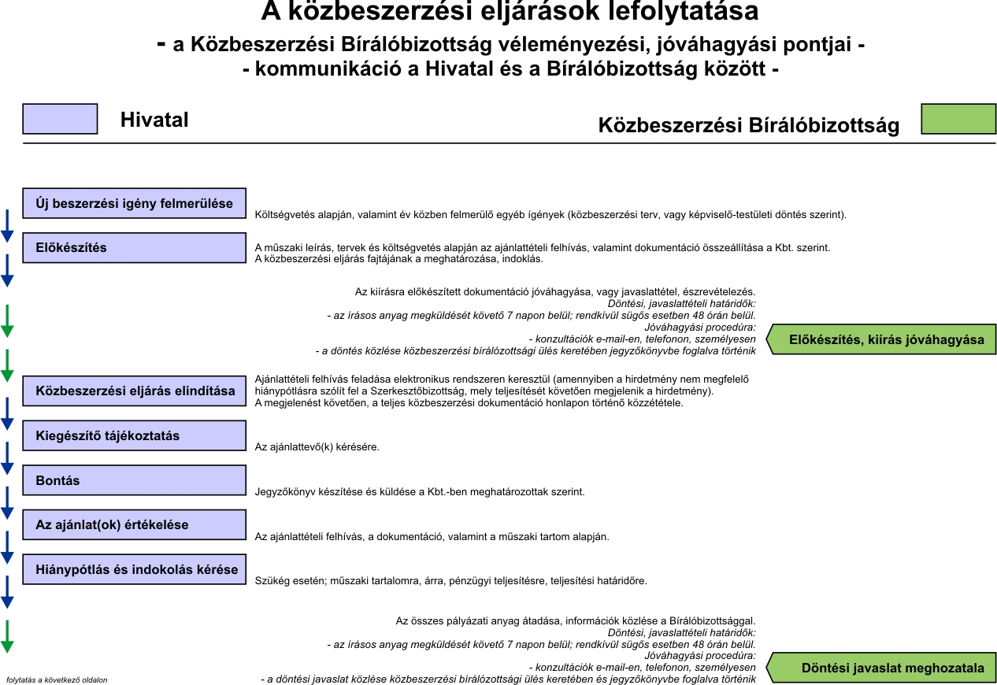
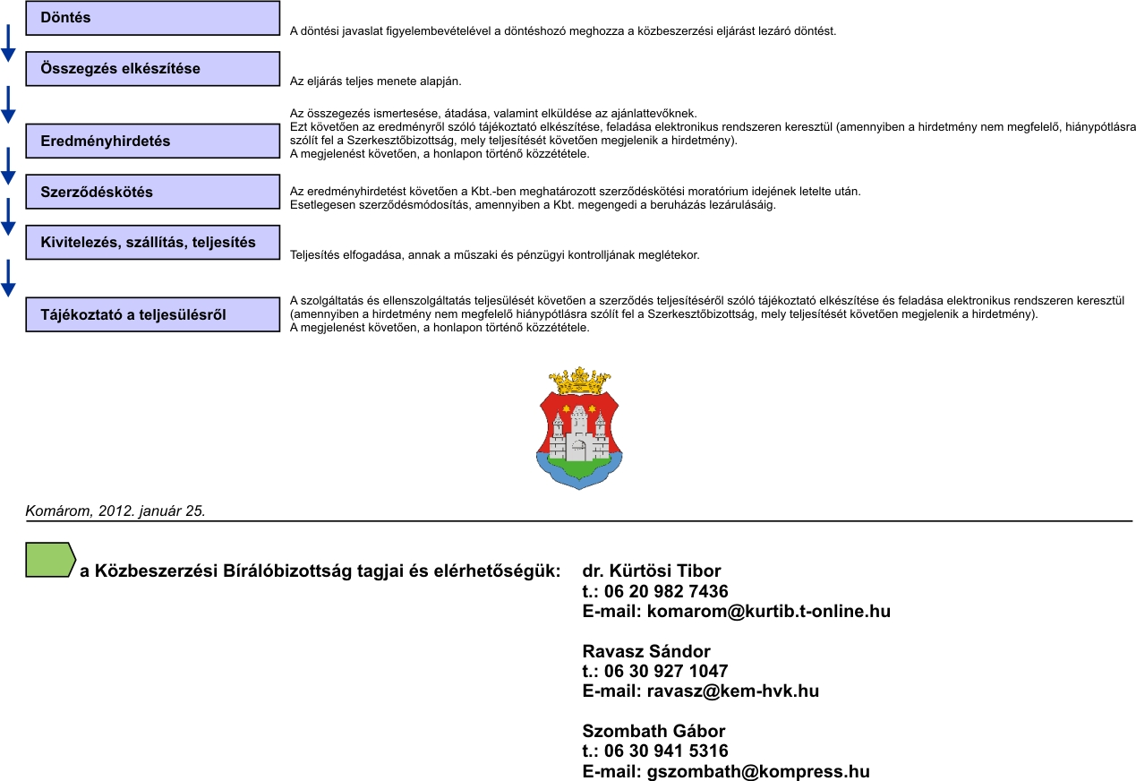
6. számú formanyomtatvány
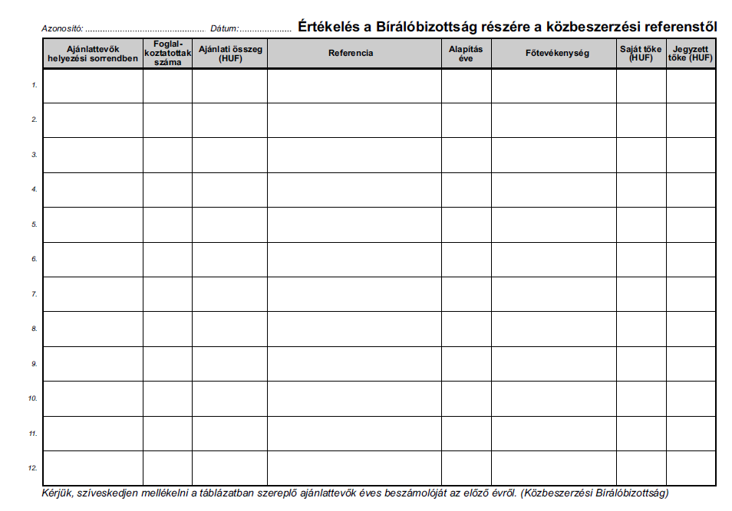
- sz. melléklet
Komárom Város Önkormányzatának 2013. évi közbeszerzési terve
ÉPÍTÉSI BERUHÁZÁS
A közbeszerzés tárgya és mennyisége | Irányadó eljárásrend /Tervezett eljárási típus | Eljárás megindításának tervezett időpontja
Magasépítési beruházások
Árpád úti Szociális Otthon kialakítása | Nemzeti rezsim szerinti nyílt eljárás | IV. negyedév
Közvilágítási és villamos hálózat bővítése

Közvilágítás beruházás | Nemzeti rezsim szerinti hirdetmény nélküli tárgyalásos eljárás | II. negyedév
Mélyépítési beruházások
2013. évi útberuházások, útfelújítások | Nemzeti rezsim szerinti nyílt eljárás | II. negyedév
2013. évi járdaépítések | Nemzeti rezsim szerinti nyílt eljárás | II. negyedév
Geotermikus közműrendszer kiépítése | Úniós rezsim szerinti nyílt eljráás | IV. negyedév
Városi távfűtő vezeték hálózat felújítása | Úniós rezsim szerinti nyílt eljárás | IV. negyedév
Ipari park bővítés, infrastruktúra fejlesztés | Úniós rezsim szerinti nyílt eljárás | IV. negyedév
ÁRUBESZERZÉS
Térfigyelő kamerarendszer beszerzése | Nemzeti rezsim szerinti hirdetmény nélküli tárgyalásos eljárás | I. negyedév
Villamos energia beszerzés (közös ajánlatkérés) | Nemzeti rezsim szerinti nyílt eljárás | I. negyedév
Vezetékes földgáz beszerzés | Nemzeti rezsim szerinti nyílt eljárás | I. negyedév
Digitális vetítőgép beszerzése | Nemzeti rezsim szerinti hirdetmény nélküli tárgyalás nélküli eljárás | IV. negyedév
SZOLGÁLTATÁS
Feszty Árpád , Petőfi Sándor, Szőnyi Bozsik József Általános iskola közétkeztetés biztosítása, tálalókonyhák üzemeltetése | Nemzeti rezsim szerinti meghívásos | I. negyedév
Komárom-Szőnyi Selye János Kórház történeti kertjének rekonstrukciója – tervezés | Nemzeti rezsim szerinti meghívásos eljárás | IV. negyedév
Hulladékszállítási közszolgáltatás | Nemzeti rezsim szerinti nyílt eljárás | IV. negyedév
Magasépítési tervezési szolgáltatás | Nemzeti rezsim szerinti hirdetmény nélküli tárgyalásos eljárás | II. negyedév
Viziközmű vagyon integrált vagyonértékelése | Nemzeti rezsim szerinti hirdetmény nélküli tárgyalás nélküli eljárás | IV. negyedév
Mérnöki, szakértői tevékenység; adatbázisok, tanulmányok készítése szervezetfejlesztéshez | Nemzeti rezsim szerinti eljárás | IV. negyedév

